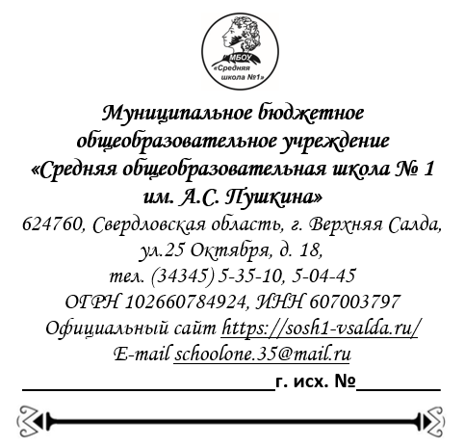

Календарный план мероприятий («дорожная карта») по оснащению планируемого участника проекта специализированными учебными кабинетами естественно-научного цикла по учебным предметам «Химия» и «Биология»
Номер п/п | Наименование мероприятия | Ответственный исполнитель | Срок исполнения
1 | 2 | 3 | 4
1. Утверждение Перечня оборудования для обеспечения профильного медицинского класса в муниципальном общеобразовательном бюджетном учреждении «Средняя общеобразовательная школа № 1 им. А.С. Пушкина» (далее – МБОУ «Средняя школа № 1»), г. Верхняя Салда
1 | Проведение анализа оборудования профильных медицинских классов общеобразовательных организаций Свердловской области, прошедших конкурсный отбор | МБОУ «Средняя школа № 1», Управление образования администрации Верхнесалдинского городского округа | 1 квартал 2025 г.
2 | Формирование Перечня оборудования, необходимого для профильного медицинского класса в муниципальном общеобразовательном бюджетном учреждении «Средняя общеобразовательная школа № 1 им. А.С. Пушкина» в соответствии с постановлением Правительства Свердловской области от 18.12.213 № 1540-ПП «Об утверждении Перечня учебных пособий, средств обучения, игр, игрушек, приобретаемых за счет субвенций, субсидий из областного бюджета для реализации основных общеобразовательных программ в муниципальных образовательных организациях, расположенных на территории Свердловской области» | МБОУ «Средняя школа № 1», Управление образования администрации Верхнесалдинского городского округа | 1 квартал 2025 г.
3 | Согласование Перечня необходимого оборудования (планируемого к закупке) с Министерством образования и молодежной политики Свердловской области (далее –  Министерство) путем направления данного перечня с заявкой на участие в проекте «Медицинские классы Свердловской области» | МБОУ «Средняя школа № 1», Управление образования Администрации Верхнесалдинского муниципального округа Свердловской области | 1 квартал 2025 г. (до 01 апреля 2025 г.)
Информация о выполнении раздела предоставляется в Министерство образования и молодежной политики Свердловской области в срок до 11 апреля 2025 г.
2. Осуществление закупки оборудования, необходимого для профильного медицинского класса в муниципальном общеобразовательном бюджетном учреждении «Средняя общеобразовательная школа № 1 им. А.С. Пушкина»,
г. Верхняя Салда
1 | Подготовка документов для закупки оборудования, необходимого для профильного медицинского класса в муниципальном общеобразовательном бюджетном учреждении «Средняя общеобразовательная школа № 1 им. А.С. Пушкина», г. Верхняя Салда | МБОУ «Средняя школа № 1»,  Управление образования Администрации Верхнесалдинского муниципального округа Свердловской области | Июнь 2025 г.
2 | Осуществление закупки оборудования для муниципального общеобразовательного бюджетного учреждения  «Средняя общеобразовательная школа № 1 им. А.С. Пушкина», г. Верхняя Салда | МБОУ «Средняя школа № 1»,  Управление образования Администрации Верхнесалдинского муниципального округа Свердловской области | Июль-август 2025 г.
Информация о выполнении пункта предоставляется Министерство образования и молодежной политики Свердловской области в срок до 30 июля 2025 г.

3. Реализация мероприятий по обеспечению оборудованием профильного медицинского класса в муниципальном общеобразовательном бюджетном учреждении «Средняя общеобразовательная школа № 1 им. А.С. Пушкина»,
г. Верхняя Салда
1 | Прием закупленного оборудования МБОУ «Средняя школа № 1» | МБОУ «Средняя школа № 1» | До 15 сентября 2025 г.
2 | Торжественное открытие кабинета профильного медицинского класса в МБОУ «Средняя школа № 1» (привлечение СМИ, приглашением первых лиц муниципалитета (области), обучающихся, родителей пр.) | МБОУ «Средняя школа № 1» | До 1 октября  2025 г.
3 | Размещение информации об  открытии кабинета профильного медицинского класса в МБОУ «Средняя школа № 1» в СМИ | МБОУ «Средняя школа № 1», Управление образования Администрации Верхнесалдинского муниципального округа Свердловской области | До 1 октября 2025 г.
Информация о выполнении пункта предоставляется в Министерство образования и молодежной политики Свердловской области в срок до 01 ноября 2025 г.
4. Организация образовательного процесса в профильном медицинском классе в муниципальном общеобразовательном бюджетном учреждении «Средняя общеобразовательная школа № 1 им. А.С. Пушкина», г. Верхняя Салда
1 | Организация образовательного процесса в профильном медицинском классе, проведение научно-практических конференций, олимпиад, конкурсов | МБОУ «Средняя школа № 1», Управление образования Администрации Верхнесалдинского муниципального округа Свердловской области | В течение учебного года
2 | Прохождение обучающимися профильных медицинских классов профессиональных проб и практик | МБОУ «Средняя школа № 1», Управление образования Администрации Верхнесалдинского муниципального округа Свердловской области, ГБУЗ СО «Верхнесалдинская районная больница» | В течение учебного года
3 | Заключение дополнительных соглашений о сотрудничестве с медицинскими организациями и (или) образовательными организациями высшего и (или) профессионального образования медицинской направленности | МБОУ «Средняя школа № 1», Управление образования Администрации Верхнесалдинского муниципального округа Свердловской области | В течение учебного года
Информация о выполнении пункта предоставляется в Министерство образования и молодежной политики Свердловской области по запросу

5. Предоставление отчетности об использовании субсидии из областного бюджета
1 | Предоставление в Министерство образования и молодежной политики Свердловской области отчета о расходах, с приложением копий документов, подтверждающих осуществление расходов и отчета о достижении  результатов предоставления субсидии и показателей с приложением копий документов, подтверждающих достижение результатов предоставления субсидии и показателей. | МБОУ «Средняя школа № 1», Управление образования Администрации Верхнесалдинского муниципального округа Свердловской области | 15 января 2026 г.
Информация о выполнении раздела предоставляется в Министерство образования и молодежной политики Свердловской области в установленный срок

Директор школы: Е.А. Самсонова

